Imagina que temos um novo layout

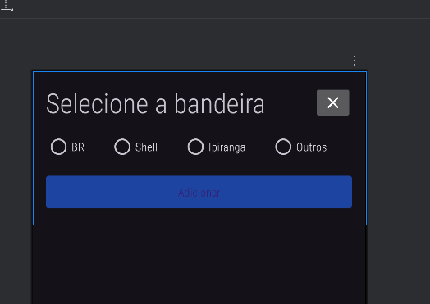

Vamos adicionar esse novo layout quando o usuário clicar no botão.

No nosso fragmento adicionamos o

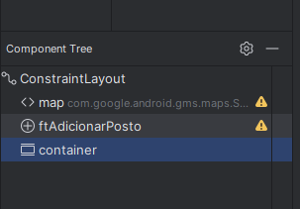

Agora vamos chamar ele no código

1 Primeiro é onde vai ser nosso container que criamos para hospedar o novo

val container = binding.containerSelecionarBandeira

// 2 Aqui vai ser o novo layout que vamos armazenar dentro da variavel  
val containerSelecionarBandeiraDoPosto = AdiconarPostosBinding.inflate(*layoutInflater*, container, false)

// Aqui vamos inflar ele no espaço que deixamos vazio, no caso no container que criamos para receber outro item.  
container.addView(containerSelecionarBandeiraDoPosto.*root*)

Agora sim podemos manipular da forma que for melhor...

Usando o binding dos itens que já esta dentro dessa layout.